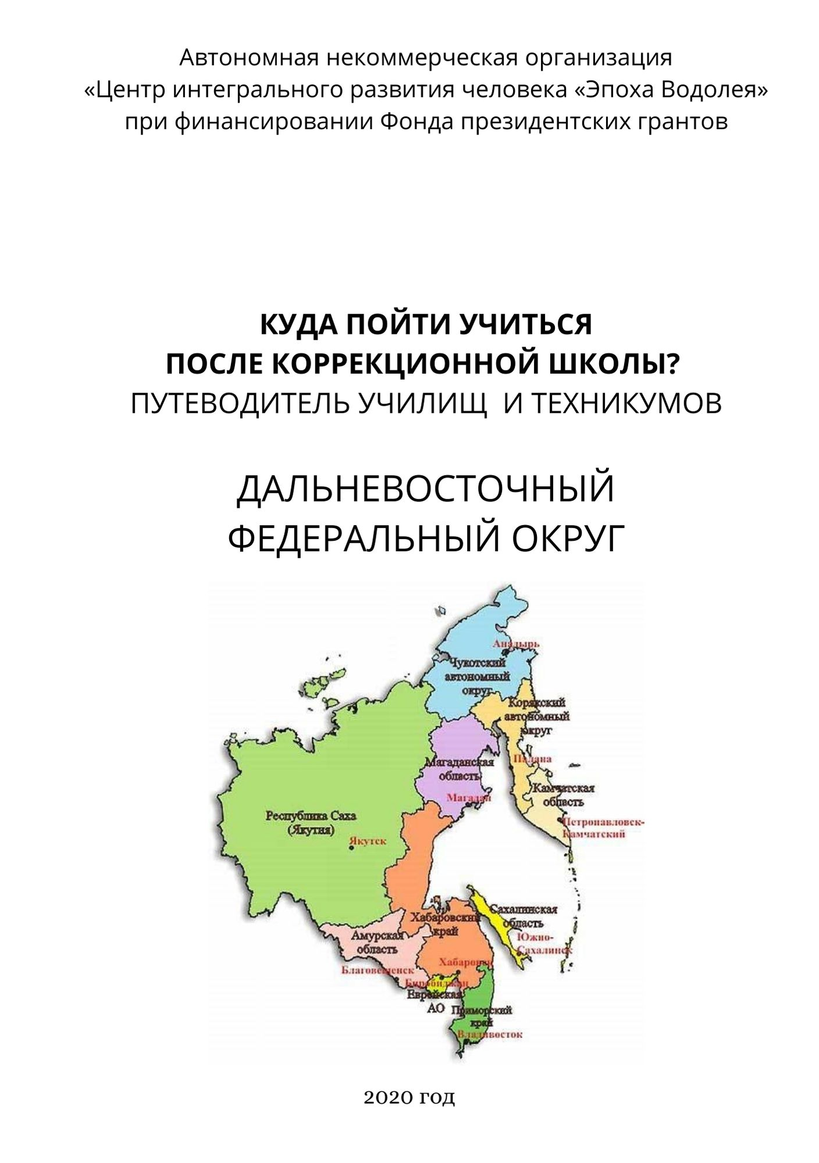

Издание создано в общественных интересах в рамках
программы Поддержки семей с детьми
с ограниченными возможностями здоровья в Оренбургской области, реализуемой АНО «Эпоха Водолея» при финансировании Фонда президентских грантов
по договору №19-2-020360
Составитель путеводителя Донсков А.В.

АМУРСКАЯ ОБЛАСТЬ
- ГПОАУ «Райчихинский индустриальный техникум»
676770, Амурская область, г.Райчихинск, ул.Пионерская, 31
8 (41647) 23-0-56
ptl.2@mail.ru
Сайт: http://rayrit.ru/
Профессии: щтукатур, швея, облицовочник-плиточник
- ГПОАУ «Амурский колледж сервиса и торговли»
675011, Амурская область, г.Благовещенск, ул.Б.Хмельницкого, 64
8 (4162) 52-63-43
bltek@mail.ru
Сайт:www.amurkst.ru
Профессии: швея, обувщик по ремонту обуви, пекарь
- ГПОАУ «Амурский колледж транспорта и дорожного хозяйства»
675020, Амурская область, г.Благовещенск, ул.Строителей, 107
8 (4162) 42-52-34
gounpoptl-1@mail.ru
Сайт:www.aktdh.ru
Профессии: маляр (строительный штукатур), штукатур, облицовщик-плиточник, столяр, плотник
- ГПОАУ «Амурский аграрный колледж» 675011,
Амурская область, г.Благовещенск, ул.Красноармейская, 161
8 (4162) 99-22-99
bats@inbox.ru
Сайт:www.amak-bl.ru
Профессии: швея, повар, рабочий плодоовощного хранилища
- ГПОАУ «Амурский технический колледж»
676450, Амурская область, г.Свободный, пер.Механический, 1
8 (41643) 5-72-96
gounpopl8@mail.ru
Сайт:www.ptl3.ru
Профессии: повар, штукатур

РЕСПУБЛИКА БУРЯТИЯ

- ГБПОУ "Бурятский республиканский информационно-экономический техникум"
670047 Республика Бурятия, г. Улан-Удэ, ул. Павлова, 68
8 (3012) 37-18-71
pl768@mail.ru
Сайт: https://briet.buryatschool.ru/
Профессии: штукатур, повар
- ГБПОУ "Байкальский многопрофильный колледж"
670033, Республика Бурятия, г. Улан-Удэ, ул. Пищевая, 10
8(3012) 48-06-48, 8(3012) 48-05-07
bmk03rb@mail.ru
Сайт: бмк03.рф
Профессии: изготовитель мясных полуфабрикатов, швея
- ГАПОУ РБ «Республиканский многоуровневый колледж»
670002, Республика Бурятия, г. Улан-Удэ, ул. Гвардейская, д. 1а
8 (3012) 44-39-44
rmc03@yandex.ru
Сайт: http://rmcrb.ru/
Профессии: портной
- ГАПОУ РБ "Политехнический техникум"
671247, Республика Бурятия, Кабанский район, п. Селенгинск, мкрн.Солнечный, 42
8(30138)-73-9-52
sel-politeh@mail.ru
Сайт: http://sel-politeh.ru
Профессии: повар
ЕВРЕЙСКАЯ АО
- ОГПОБУ «Политехнический техникум»
679006 Еврейская автономная область, г. Биробиджан, ул. Косникова, 1в
8 (42622)48-0-08
politeh79@post.eao.ru
Сайт: politeheao.ru
Профессии: штукатур, маляр строительный; облицовщик плиточник

ЗАБАЙКАЛЬСКИЙ КРАЙ
- ГПОУ «Забайкальский техникум профессиональных технологий и сервиса»
672030, г. Чита, ул. Труда, 14
830222396014
zabtehn@mail.ru
Сайт: http://забтех.рф/
Профессии: швея, столяр строительный, штукатур, повар, облицовщик плиточник, кондитер, почтальон, горничная

- ГОУ "Первомайское многопрофильное училище"
673390, Забайкальский край, Шилкинский район, пгт. Первомайский, ул.Строительная, 2
8 (30262) 4-20-50
gou_pu15_00@mail.ru
Сайт: pmu75.ru
Профессии: штукатур

- ГПОУ «Кемеровский профессионально-технический техникум»:
674673, г.Краснокаменск, ул.Молодежная 15
8(3842) 37-80-24
kptt2006@mail.ru
Сайт: www.pu34.edusite.ru,
Професии: швея, контролер банка, мастер по ремонту и обслуживанию автомобиля, оператор процессов колбасного производства.
- ГПОУ «Читинское торгово-кулинарное училище»
672039. г. Чита, ул. Верхоленская, 14
8 (3022) 31-10-24
byxgalterkyk@mail.ru
Сайт: chtku.ru
Професси: повар, пекарь

- КГПОБУ «Камчатский индустриальный техникум»
п. Усть-Камчатск г. Вилючинск, ул. Школьная, 3а
8 (4152) 42-18-11
obraz@kamgov.ru
Сайт: vil-kit.ru
Профессии: парикмахер

- КГПОБУ «Камчатский индустриальный техникум» п. Ключи
684414 Камчатский край, Усть-Камчатский район, п. Усть-Камчатск ул. Ленина д.113
8 (4153) 42-57-66
py13@mail.ru
Сайт: http://www.filial.vil-kit.ru
Профессии: продавец продовольственных товаров

МАГАДАНСКАЯ ОБЛАСТЬ
- МОГАПОУ "Горно-строительный колледж"
685000, г.Магадан, ул.Гагарина, д.56
8 (4132) 65-33-60
magadan_PU3@mail.ru
Сайт: http://pu3magadan.ru/
Профессии: плотник, маляр строительный, слесарь-сантехник, облицовщик- плиточник

- МОГАПОУ «Технологический колледж»
685000, г. Магадан, ул. Пролетарская, д. 33, корп. 2
8 (4132) 62-36-07
pu-7-magadan@rambler.ru
Сайт: https://tk.mag.eduru.ru/
Профессии: модистка головных уборов, обувщик по ремонту обуви, портной

- ГКОУ для обучающихся по адаптированным образовательным программам «Магаданский областной центр образования № 1»
685000, г.Магадан, ул.Лукса, д.8а
8 (4132) 65-07-51
sksch19@yandex.ru
Сайт: https://гкоумоцо1.рф/
Профессии: Оператор ЭВМ, вязальщица трикотажных изделий, переплетчик, швея.

- ГКОУ для обучающихся по адаптированным образовательным программам «Магаданский областной центр образования № 2»
685918, п.Ола, ул.Ленина, д.54а
8 (41341) 2-59-55
kor_shkola@list.ru
Сайт: https://moco-ola.magadanschool.ru/
Профессии: швея, штукатур, маляр, столяр

ПРИМОРСКИЙ КРАЙ
- КГБПОУ «Черниговский сельскохозяйственный колледж»
692342 г.Арсеньев, ул. Мира, 11
8 (42351) 25-0-82
obraz32@mail.ru
Сайт: https://hpu52.ru/
Профессии: повар, слесарь по ремонту автомобилей, официант, слесарь по ремонту с/х машин и оборудования, рабочий зелёного хозяйства

- КГБПОУ «Спасский политехнический колледж»
692238, Приморский край г. Спасск-Дальний, ул. Красногвардейская, д. 118
8 (42352) 2-75-13
npo.pu29upr@rambler.ru
Сайт http://spasskprof.ru/
Профессии: штукатур, маляр, повар

РЕСПУБЛИКА САХА (ЯКУТИЯ)
Средние профессиональные учебные заведения для выпускников коррекционных школ отсутствуют.
САХАЛИНСКАЯ ОБЛАСТЬ
- ГБПОУ «Сахалинский горный техникум»
694910, Сахалинская область, г. Шахтерск, ул. Интернациональная, 16
8 (42432) 3-24-99
pu-19©mail.ru
Сайт: http://sgt.edusite.ru/
Профессии: маляр строительный

- ГБПОУ «Сахалинский политехнический центр № 1»
694420, Сахалинская область, г. Александровск-Сахалинский, ул. Рабочая, 7
8 (42434) 4-32-73
pu10©yandex.ru
Сайт: http://sakhpc1.ru/
Профессии: маляр

- ГБПОУ «Сахалинский политехнический центр № 2»
694400, пгт. Тымовское, ул. Советская, 4
8 (42447) 21636
pryemnaya_1©mail.ru
Сайт: http://spc2.ru
Профессии: рабочий зеленого строительства, швея

- ГБПОУ «Сахалинский политехнический центр № 5»
694760, Сахалинская область, г. Горнозаводск, ул. Советская, 7
8 (42436) 9-87-38
pu-5©yandex.ru
Сайт: https://спц5.рф/
Профессии: кухонный рабочий

ХАБАРОВСКИЙ КРАЙ
- КГБПОУ «Амурский политехнический техникум»
682644 Хабаровский край, г. Амурск, пр. Строителей, д. 47,
8 (42142) 3 65 23
ap47d@edu.27.ru
Сайт: https://ap47.ru/
Профессии: повар

- КГБПОУ «Комсомольский-на-Амуре колледж технологий и сервиса»
681032 г. Комсомольск-на-Амуре, ул. Гамарника, д. 16
8 (4217) 53-02-22
tlpkms@mail.ru
Сайт: http://knacits.ru/
Профессии: штукатур, облицовочник-плиточник, столяр строительный, повар, швея, кухонный рабочий

- КГБПОУ «Николаевский-на-Амуре промышленно-гуманитарный техникум»
682462 Хабаровский край, г. Николаевск-на-Амуре, ул. Попова, д. 24,
8 (42135) 2-75-39
prof@npgt.ru
Сайт: http://npgt.ru/
Профессии: штукатур, столяр сроительный

- КГБПОУ «Солнечный промышленный техникум»
682711 Хабаровский край, Солнечный район, п.Солнечный, ул.Ленина, д. 11
8 (42146) 2-25-15,
solpromtehc@mail.ru
Сайт: http://soln-prom-tehn.ru/
Профессии: повар, пекарь

- КГБПОУ «Хабаровский промышленно-экономический техникум»
680006 г. Хабаровск, ул. Краснореченская, д.145,
8 (4212) 54-43-59
Khpet@mail.ru
Сайт: http://khpet27.ru/
Профессии: монтажник по монтажу стальных и железобетонных конструкций, маляр строительный, облицовщик-плиточник, оператор ЭВМ, плотник, рабочий зеленого строительства, рабочий по комплексному обслуживанию и ремонту зданий, слесарь строительный

ЧУКОТСКИЙ АВТОНОМНЫЙ ОКРУГ
- ГАПОУ ЧАО «Чукотский полярный техникум поселка Эгвекинот»
689202 Чукотский автономный округ, Иультинский район, пгт. Эгвекинот, ул. Рынтыргина, дом 2
8 (42722) 6-90-31
chptegvekinot@mail.ru
Сайт: http://chptegvekinot.edusite.ru/
Профессии: маляр,вышивальщица, швея, слесарь механосборочных работ, облицовщик плиточник.

